**vscode 前端常用插件推荐**

**2.  前端常用插件  (ps: 必备 > 推荐 > 了解)**

**必备的一定要装, 推荐的看自己需要, 了解的可不装 !!!**

**1.Auto Close Tag (必备)**

　　自动闭合HTML/XML标签

**2.Auto Rename Tag (必备)**

　　自动完成另一侧标签的同步修改

**3.Beautify (必备)**

**格式化 html ,js,css**

**4.Bracket Pair Colorizer (必备)**

　　给括号加上不同的颜色，便于区分不同的区块，使用者可以定义不同括号类型和不同颜色

**5.Debugger for Chrome (推荐)**

　　映射vscode上的断点到chrome上，方便调试

**6.ESLint (推荐)**

　　js语法纠错，可以自定义配置，不过配置较为复杂，建议使用网上一些广泛使用的eslint配置，日后我也会专门针对eslint配置写一篇文章。

**7.GitLens(使用git的必备)**

　　方便查看git日志，git重度使用者必备

**8.HTML CSS Support (必备)**

　　智能提示CSS类名以及id

　　智能提示HTML标签，以及标签含义

**10.JavaScript(ES6) code snippets (必备)**

　　ES6语法智能提示，以及快速输入，不仅仅支持.js，还支持.ts，.jsx，.tsx，.html，.vue，省去了配置其支持各种包含js代码文件的时间

**11.jQuery Code Snippets (推荐)**

　　jQuery代码智能提示

**12.Markdown Preview Enhanced (推荐)**

　　实时预览markdown，markdown使用者必备

**13.markdownlint (推荐)**

　　markdown语法纠错

**14.Material Icon Theme (推荐)**

　　vscode图标主题，支持更换不同色系的图标，值得点出的是，该插件更新极其频繁，基本和vscode更新频率保持一致

       极简主义是不需要的

**另一套 目录树图标主题 vscode-icons**

**15.open in browser (必备)**

　　vscode不像IDE一样能够直接在浏览器中打开html，而该插件支持快捷键与鼠标右键快速在浏览器中打开html文件，支持自定义打开指定的浏览器，包括：Firefox，Chrome，Opera，IE以及Safari

**16.Path Intellisense (必备)**

　　自动提示文件路径，支持各种快速引入文件

**17.React/Redux/react-router Snippets (推荐)(react必备)**

　　React/Redux/react-router语法智能提示

**18.Vetur (推荐)(vue必备)**

　　Vue多功能集成插件，包括：语法高亮，智能提示，emmet，错误提示，格式化，自动补全，debugger。vscode官方钦定Vue插件，Vue开发者必备。



补充 两个:

**1) VueHelper**

vue代码片段

**2) Vue TypeScript Snippets**

vue的 typescript 代码片段

**3) Vue 2 Snippets**

vue 2代码片段

**20.filesize (了解)**

　　查看文件大小

**20.HTMLHint(了解)**

　　 静态检查规则

**21. Class autocomplete for HTML (推荐)**

智能提示HTML class =“”属性（必备）

**22. IntelliSense for CSS class names (推荐)**

     智能提示 css 的 class 名

**23.  Npm Intellisense(node必备)**

     require 时的包提示

**24Material Theme Icons**Vs左侧调整

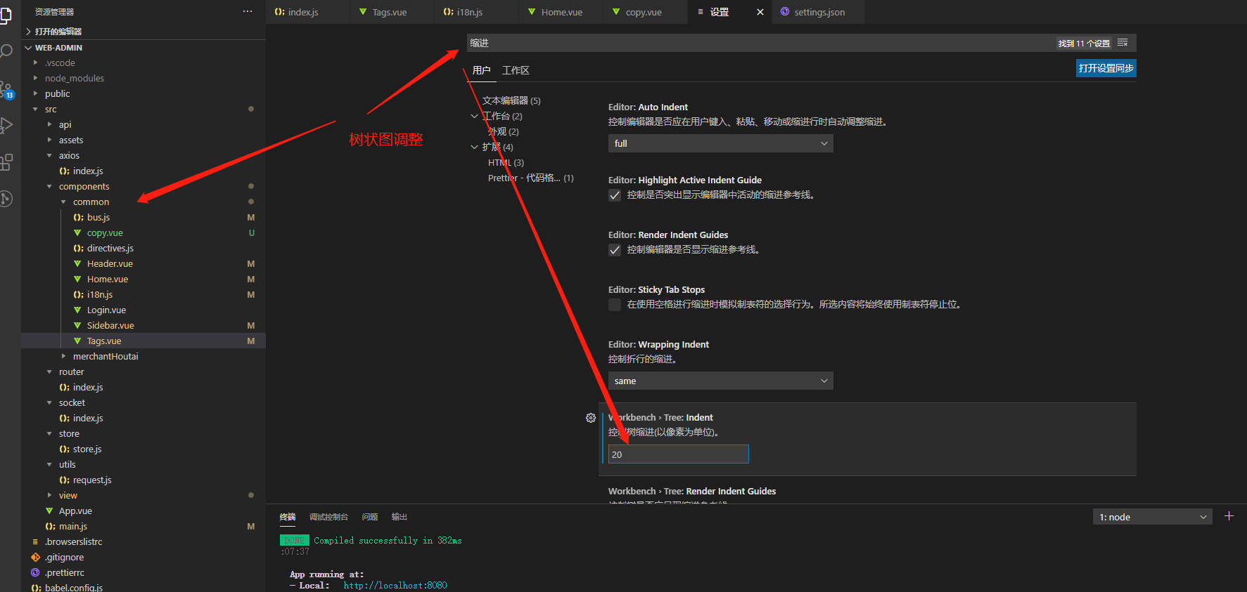

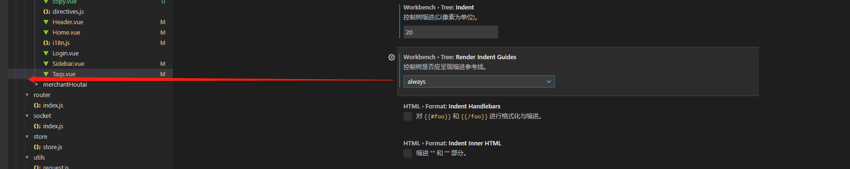

JSON调整

{

    "workbench.iconTheme": "Monokai Classic Icons", //vscode-icons   //Monokai Classic Icons

    "workbench.colorTheme": "Visual Studio Dark",

    "vsicons.dontShowNewVersionMessage": true,

    "[javascript]": {

        "editor.defaultFormatter": "HookyQR.beautify"

    },

    "editor.cursorStyle": "line-thin",

    "editor.fontFamily": "Khmer UI", //Sakkal Majalla  //Leelawadee UI   //Calibri (西文正文)

    "editor.fontSize": 21,

    "editor.lineHeight": 28, // 設置行高

    "window.zoomLevel": 1, //控制编辑界面比例

    "editor.tabSize": 4, // Tab缩进

    "workbench.tree.indent": 15, // 左侧树状图缩进

    "iles.autoSave": "onFocusChange", //窗口失去焦点是自动保存

    // 选择 vue 文件中 template 的格式化工具

    // 启用后，按下 TAB 键，将展开 Emmet 缩写。

    "emmet.triggerExpansionOnTab": true,

    // js設置单引号

    "javascript.preferences.quoteStyle": "single",

    // 让函数(名)和后面的括号之间加个空格

    "javascript.format.insertSpaceBeforeFunctionParenthesis": true,

    // #让vue中的js按"prettier"格式进行格式化

    "vetur.format.defaultFormatter.js": "prettier",//  vscode-typescript     prettier

    // 每次保存自动格式化

    "editor.formatOnSave": true,

    // #每次保存的时候将代码按eslint格式进行修复

    // "eslint.autoFixOnSave": true,

    "vetur.format.defaultFormatter.html": "prettyhtml", //  prettyhtml    //  js-beautify-html

    "editor.fontWeight": "100",

    "editor.defaultFormatter": "HookyQR.beautify",

    "[vue]": {

        "editor.defaultFormatter": "octref.vetur"

    },

    "editor.wordWrap": "on",

    "editor.mouseWheelZoom": true,

    "editor.minimap.enabled": true,

    "workbench.editor.enablePreview": false,

    "terminal.integrated.fontFamily": "monospace",

    "editor.minimap.side": "right",

    "editor.minimap.size": "fit",

    "editor.codeActionsOnSave": {

        "source.fixAll.eslint": true

    },

    // 100 列后换行

    "editor.wordWrapColumn": 200,

    // 开启 vscode 文件路径导航

    "breadcrumbs.enabled": true,

    // prettier 设置语句末尾不加分号

    "prettier.semi": false,

    // prettier 设置强制单引号

    "prettier.singleQuote": true,

    // 显示 markdown 中英文切换时产生的特殊字符

    "editor.renderControlCharacters": true,

    // eslint 检测文件类型

    "eslint.validate": [

        "vue",

        "html",

        "javascript",

        "typescript",

        "javascriptreact",

        "typescriptreact",

    ],

    "editor.formatOnPaste": true,

    "editor.formatOnType": true,

    "files.trimTrailingWhitespace": true,

    "workbench.commandPalette.preserveInput": true,

    "workbench.list.smoothScrolling": true,

    "explorer.confirmDelete": false,

    "workbench.editorAssociations": [],

    "javascript.updateImportsOnFileMove.enabled": "always",

    "editor.accessibilitySupport": "on",

    // vscode默认启用了根据文件类型自动设置tabsize的选项

    "editor.detectIndentation": true,

    //  #让prettier使用eslint的代码格式进行校验

    "prettier.eslintIntegration": true,

    "prettier.tabWidth": 4,

    "vetur.format.defaultFormatterOptions": {

        "js-beautify-html": {

            // #vue组件中html代码格式化样式

            "wrap_attributes": "force-aligned", //也可以设置为“auto”，效果会不一样

            "wrap_line_length": null,

            "end_with_newline": false,

            "semi": false,

            "singleQuote": true,

        },

        "prettier": {

            "semi": false,

            "singleQuote": true

        }

    },

    "[jsonc]": {

        "editor.defaultFormatter": "esbenp.prettier-vscode"

    },

    // 格式化stylus, 需安装Manta's Stylus Supremacy插件

    "stylusSupremacy.insertColons": false, // 是否插入冒号

    "stylusSupremacy.insertSemicolons": false, // 是否插入分号

    "stylusSupremacy.insertBraces": false, // 是否插入大括号

    "stylusSupremacy.insertNewLineAroundImports": false, // import之后是否换行

    "stylusSupremacy.insertNewLineAroundBlocks": false,

    "[json]": {

        "editor.defaultFormatter": "esbenp.prettier-vscode"

    },

    "diffEditor.ignoreTrimWhitespace": false,

    // 是否允许自定义的snippet片段提示

    "editor.snippetSuggestions": "top",

    "git.confirmSync": false,

    "team.showWelcomeMessage": false,

    "editor.renderWhitespace": "boundary",

    "editor.cursorBlinking": "smooth",

    "editor.minimap.renderCharacters": false,

    "window.title": "${dirty}${activeEditorMedium}${separator}${rootName}",

    "editor.codeLens": true,

    "eslint.run": "onType",

    "eslint.options": {

        "extensions": [

            ".js",

            ".vue"

        ]

    },

    "files.associations": {

        "*.cjson": "jsonc",

        "*.wxss": "css",

        "*.wxs": "javascript"

    },

    "emmet.includeLanguages": {

        "wxml": "html"

    },

    "minapp-vscode.disableAutoConfig": true,

    "window.menuBarVisibility": "visible",

    "git.enableSmartCommit": true,

    "git.autofetch": true,

    "liveServer.settings.donotShowInfoMsg": true,

    "[html]": {

        "editor.defaultFormatter": "vscode.html-language-features"

    },

    "search.followSymlinks": false,

    // 侧边栏位置

    "workbench.sideBar.location": "left",

    "vscode_custom_css.policy": true,

    "vscode_custom_css.imports": [

        "file:///C:/Users/wongseedling/Desktop/vscode-transparent-glow/synthwave84.css",

        "file:///C:/Users/wongseedling/Desktop/vscode-transparent-glow/toolbar.css",

        "file:///C:/Users/wongseedling/Desktop/vscode-transparent-glow/vscode-vibrancy-style.css",

        "file:///C:/Users/wongseedling/Desktop/vscode-transparent-glow/enable-electron-vibrancy.js"

    ],

    // 高亮的颜色，emm暂时只支持这样写

    "wxmlConfig.activeColor": {

        "color": "#e5c07b"

    },

    // 是否禁用高亮组件

    "wxmlConfig.activeDisable": false,

    // 是否开启保存自动格式化

    "wxmlConfig.onSaveFormat": true,

    "wxmlConfig.format": {

        "brace_style": "collapse",

        "end_with_newline": false,

        "indent_char": "",

        "indent_handlebars": false,

        "indent_inner_html": false,

        "indent_scripts": "keep",

        "indent_size": 2,

        "indent_with_tabs": true,

        "max_preserve_newlines": 1,

        "preserve_newlines": true,

        "wrap_attributes": "force-expand-multiline"

    },

    // 高亮所忽略的组件数组

    "wxmlConfig.tagNoActiveArr": [

        "view",

        "button",

        "text",

        "icon",

        "image",

        "navigator",

        "block",

        "input",

        "template",

        "form",

        "camera",

        "textarea"

    ],

    "zenMode.restore": true,

    "terminal.integrated.shell.windows": "C:\\WINDOWS\\System32\\WindowsPowerShell\\v1.0\\powershell.exe",

    "[wxml]": {

        "editor.defaultFormatter": "qiu8310.minapp-vscode"

    },

    "gitlens.advanced.messages": {

        "suppressLineUncommittedWarning": true

    },

    "javascript.format.placeOpenBraceOnNewLineForControlBlocks": true,

    "vsicons.presets.hideFolders": true,

    "terminal.integrated.rendererType": "dom",

    "vscode_vibrancy.opacity": 1,

    "npm.fetchOnlinePackageInfo": false,

    "prettier.printWidth": 200,

    "prettier.requireConfig": true,

    "prettier.useEditorConfig": false,

    "javascript.format.insertSpaceAfterFunctionKeywordForAnonymousFunctions": false,

    "typescript.format.insertSpaceAfterFunctionKeywordForAnonymousFunctions": false,

    "prettier.trailingComma": "all",

    "workbench.tree.renderIndentGuides": "always",

    "prettier.useTabs": true,

    "editor.fontLigatures": null,

    "editor.quickSuggestions": {

        "strings": true

    },

    "merge-conflict.autoNavigateNextConflict.enabled": true,

    "auto-close-tag.activationOnLanguage": [ //解决冲突配置

        "xml",

        "php",

        "blade",

        "ejs",

        "jinja",

        "javascript",

        "javascriptreact",

        "typescript",

        "typescriptreact",

        "plaintext",

        "markdown",

        "vue",

        "liquid",

        "erb",

        "lang-cfml",

        "cfml",

        "HTML (EEx)",

        "HTML (Eex)",

        "plist"

    ],

    // ==========

    "fileheader.customMade": { //此为头部注释

        "Description": "",

        "Autor": "wangDuJuan",

        "Date": "Do not edit"

        // "LastEditors": "liujun",

        // "LastEditTime": "Do not edit"

    },

    "fileheader.cursorMode": { //此为函数注释

        "description": "",

        "param": "",

        "return": "",

        "author": "wangDuJuan"

    },

    // 用来配置作用的文件类型

    "beautify.config": {

        "indent_char": " ", //缩进字符，默认" "

        "css": {

            "indent_size": 4

        },

        // "eol": "n", //end of line，行结尾字符"n"

        "indent_level": 0, //初始缩进级别

        "indent_with_tabs": false, //使用tab缩进，将会覆盖“indent_size”和“indent_char”设置，默认false

        "preserve_newlines": true, //保留空行，默认“true”

        "max_preserve_newlines": 0, //一次最多保留多少行的空行，默认10

        "jslint_happy": false, //开启jslint-stricter的严格模式（强制开启“space_after_anon_function”选项）,默认false

        "space_after_anon_function": false, //在匿名函数前自动加一个空格，比如function (){}，默认false

        "brace_style": "collapse,preserve-inline", //括号风格，"collapse-preserve-inline", "collapse", "expand", "end-expand", or "none" ,默认“collapse”

        "keep_array_indentation": false, //保持数组缩进，默认false

        "keep_function_indentation": false, //保持函数缩进，默认false

        "space_before_conditional": true, //在条件语句之前保留一个空格，默认true

        "break_chained_methods": false, //中断多行间的链式方法调用，默认true

        "eval_code": false,

        "unescape_strings": false, //解码用xNN编码的可打印字符，默认false

        "wrap_line_length": 0, //Wrap lines at next opportunity after N characters. (Set zero to ignore wrapping),默认0,下次在n个字符后换行

        "wrap_attributes": "auto", //将html属性标签放在新行“auto”,“force”,默认auto

        "wrap_attributes_indent_size": 4, //html属性标签新行缩进字符数，默认为"indent_size"4

        "end_with_newline": false //在文件结尾保证有换行，默认false

    },

    "beautify.language": {

        "js": {

            "type": [

                "javascript",

                "json",

                "typescript"

            ],

            "filename": [

                ".jshintrc",

                ".jsbeautify"

            ]

        },

        "css": [

            "css",

            "scss",

            "sass"

        ],

        "html": [

            "htm",

            "vue"

        ]

    },

    "[scss]": {},

    "[typescript]": {},

    "editor.suggestSelection": "first",

    "vsintellicode.modify.editor.suggestSelection": "automaticallyOverrodeDefaultValue",

}